Задание
для дистанционного обучения
на период с 16 по 21 ноября 2020 года.
Преподаватель Лавриненко А.В.

Гр. МРОА-260

МДК 01.01 Устройство автомобиля.

Тема : Источники тока. – 2 часа
Отработать вопросы и сделать запись в рабочей тетради:
- назначение, устройство АКБ.
- принцип работы АКБ.
- назначение, устройство генератора.
- принцип работы генератора.

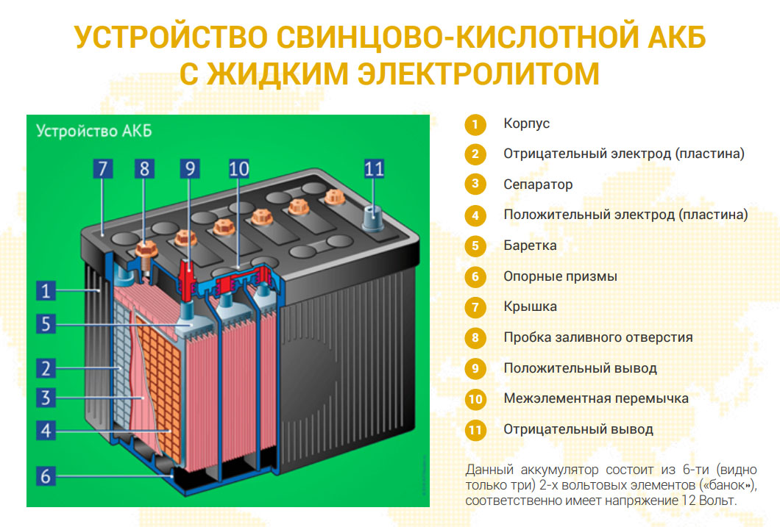

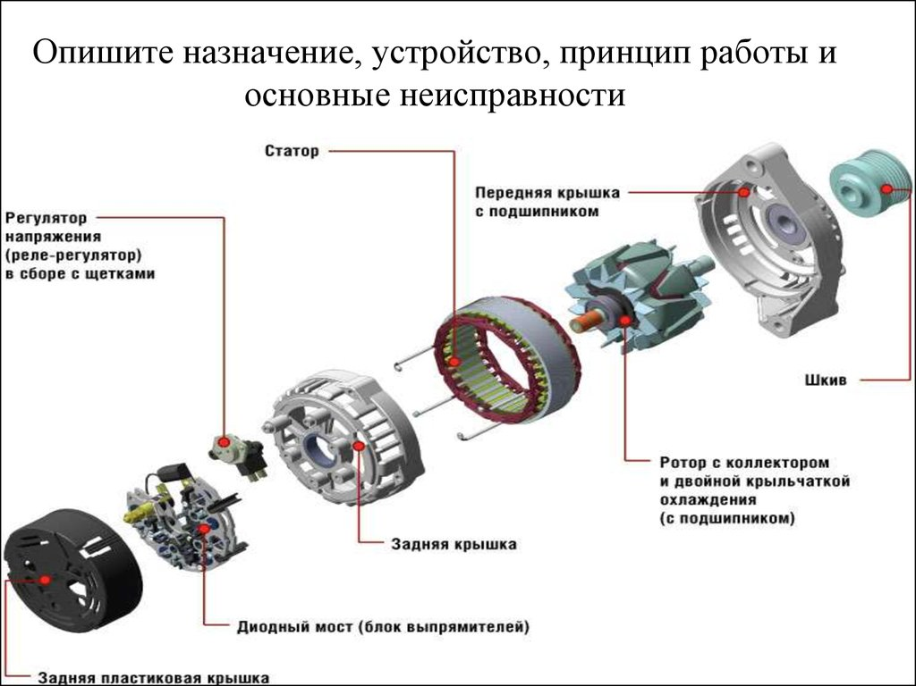

Литература:
- Пехальский А.П., Пехальский И.А. Устройство автомобилей. Практикум. ОИЦ «Академия» 2014г.
- Пузанков А.Г. Автомобили: устройство транспортных средств. «Академия» 2016г. (стр. 645-647)
- https://www.atxp.org/index.php?option=com_content&view=article&id=828:2014-06-23-11-00-00&catid=107&Itemid=101
- http://dok74.ru/pluginfile.php/79/mod_resource/content/1/Тема%208.6.%20Электрооборудование.pdf

- интернет ресурсы (при подготовке использовать не менее 3-х интернет ресурсов)

Тема :Система пуска двигателя. стартер– 2 часа
Отработать вопросы и сделать запись в рабочей тетради:
-Назначение, состав, стартера;
-Принцип работы стартера.
- принцип работы системы пуска двигателя

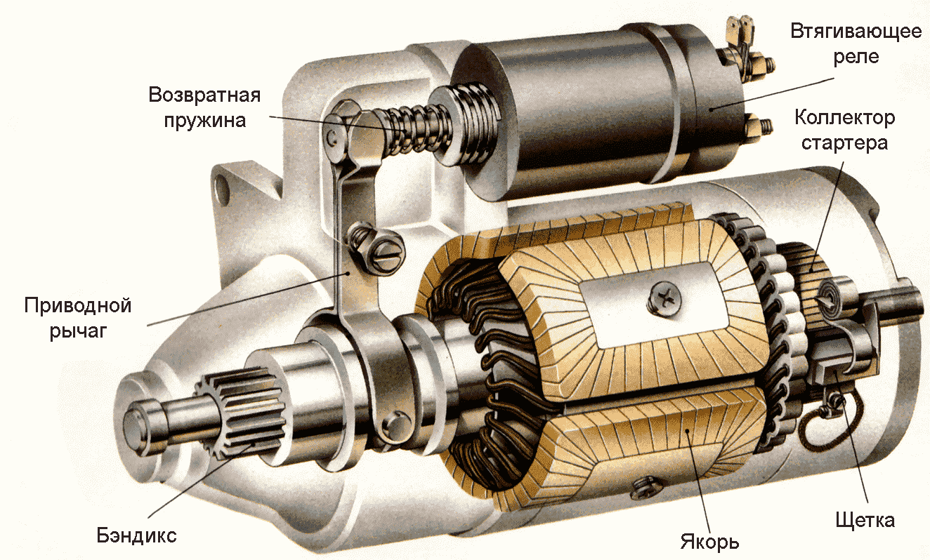

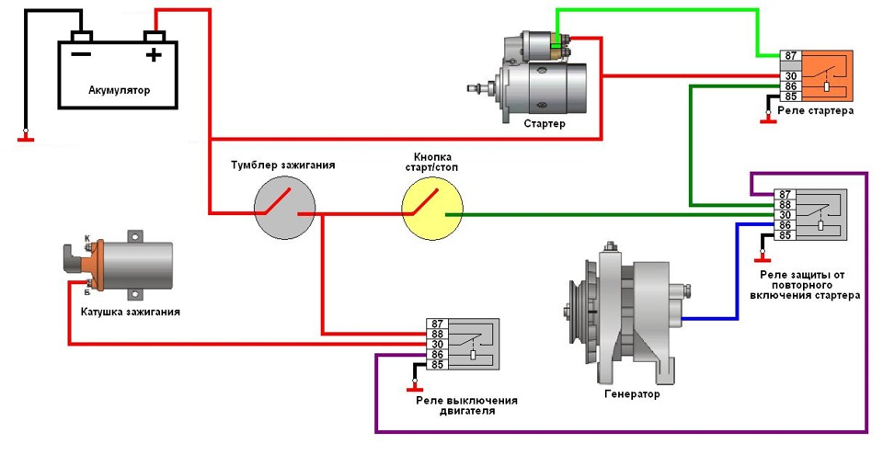

Литература:
- Пехальский А.П., Пехальский И.А. Устройство автомобилей. Практикум. ОИЦ «Академия» 2014г.
- Пузанков А.Г. Автомобили: устройство транспортных средств. «Академия» 2016г. (стр. 645-647)
- https://techautoport.ru/elektrooborudovanie-i-elektronika/zapusk-dvigatelya/sistema-zapuska-dvigatelya.html

- интернет ресурсы (при подготовке использовать не менее 3-х интернет ресурсов)

Тема :Системы зажигания автомобиля, виды– 2 часа.
Отработать вопросы и сделать запись в рабочей тетради:
-Назначение, типы, состав систем зажигания а/м;
-Принцип работы систем зажигания а/м;

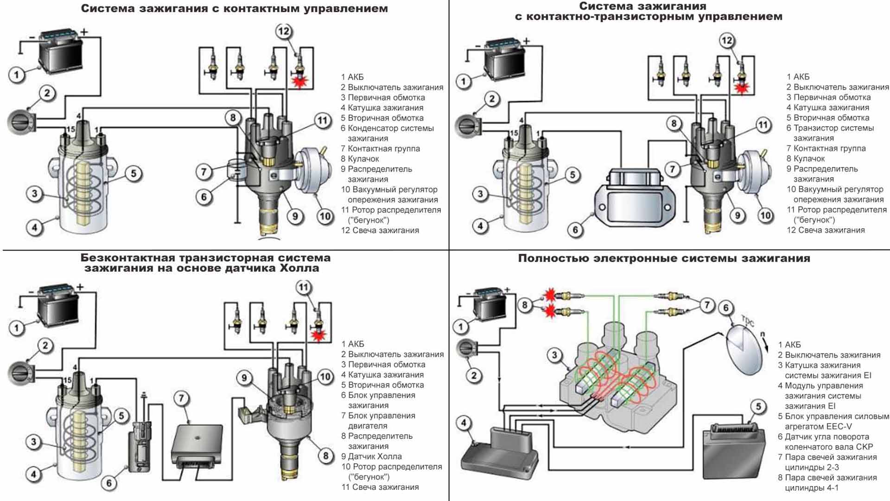

Литература:
- Пехальский А.П., Пехальский И.А. Устройство автомобилей. Практикум. ОИЦ «Академия» 2014г.
- Пузанков А.Г. Автомобили: устройство транспортных средств. «Академия» 2016г. (стр. 645-647)
- https://techautoport.ru/dvigatel/sistema-zazhiganiya/sistema-zazhiganiya-dvigatelya.html
https://avtonov.info/sistema-zazhiganija-avtomobilja

- интернет ресурсы (при подготовке использовать не менее 3-х интернет ресурсов

Тема : Приборы системы освещения, световой и звуковой сигнализации.– 2 часа.
Отработать вопросы и сделать запись в рабочей тетради:
- Назначение, состав, принцип работы элементов системы освещения. Требования к системе;
- Назначение, состав, принцип работы элементов системы световой и звуковой сигнализации. Требования к системе
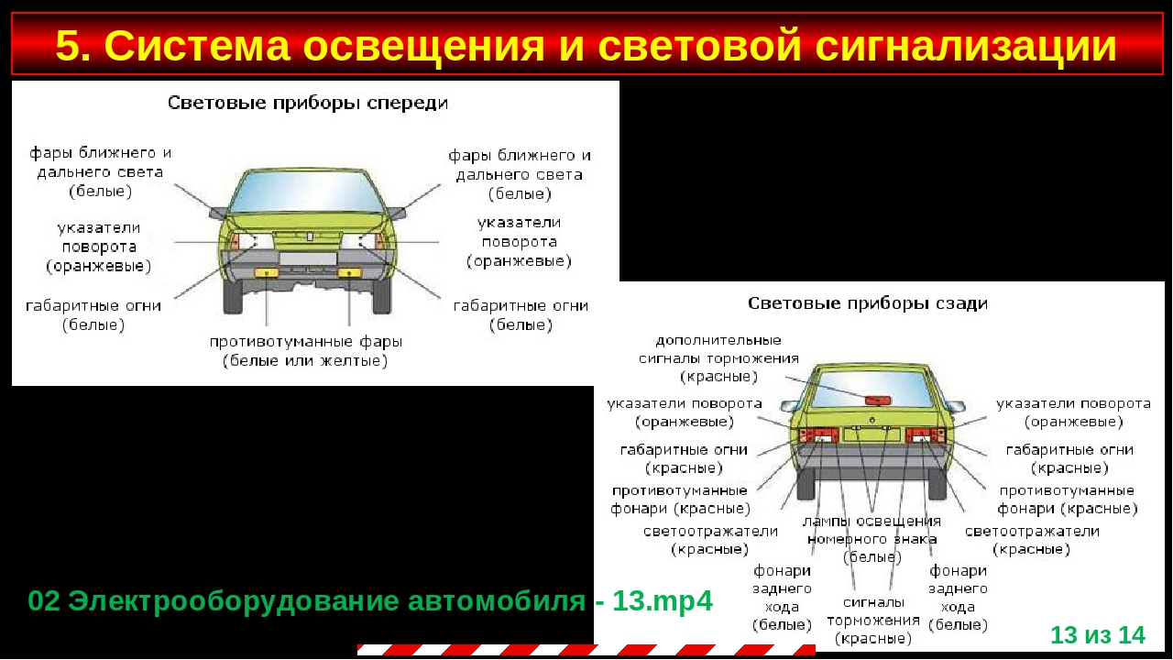
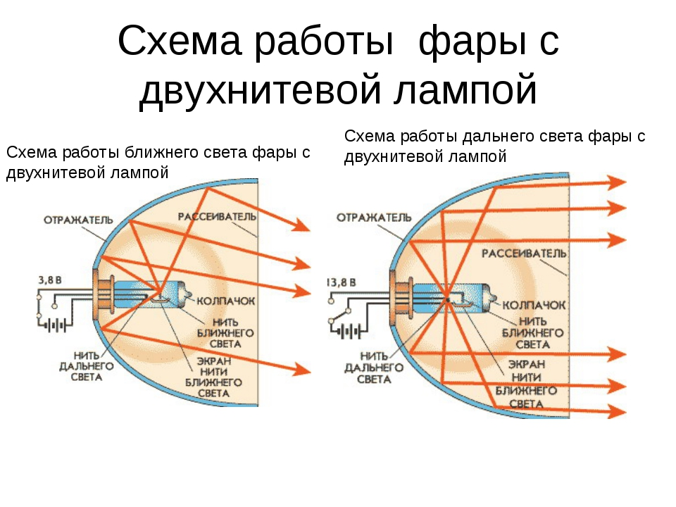
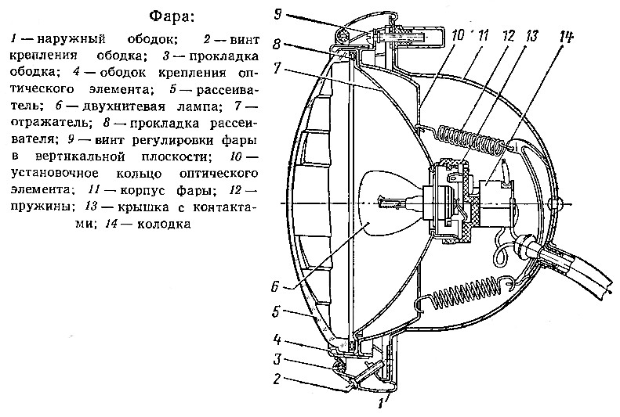

Литература:
- Пехальский А.П., Пехальский И.А. Устройство автомобилей. Практикум. ОИЦ «Академия» 2014г.
- Пузанков А.Г. Автомобили: устройство транспортных средств. «Академия» 2016г. (стр. 645-647)
- интернет ресурсы (при подготовке использовать не менее 3-х интернет ресурсов)
- https://zen.yandex.ru/media/id/5be42fc3dac2dc00aa9b2239/ustroistvo-avto-tema-sistema-osvesceniia-svetovaia-i-zvukovaia-signalizaciia-33-seriia-5f410cf6b7d0fb2734a703b6
https://ustroistvo-avtomobilya.ru/sistemy-osveshheniya-i-signalizatsii/pribory-svetovoj-i-zvukovoj-signalizatsii-avtomobilya/

Ответ представить к 23 ноября 2020 г., в виде документа Word, на адрес электронной почты : alexandr_san@mail.ru

